场馆建筑的绿色节能技术应用实践
—以徐州规划展示馆工程为例
The pavilion building’s green technology application.
— Project of Xuzhou planning exhibition hall.

摘 要：徐州规划馆工程坚持以人为本、经济实用、绿色节能的设计理念，针对场馆类建筑工程特点，在绿色建筑设计和节能技术应用方面做出了有益探索。提高了展览馆的构建和使用经济性，减少了后期维护费用，取得较好的社会效益和经济效益。
关键词：规划展示馆 节能技术 成效分析
中图分类号：TU24
文献标识码：A
Abstract: The planning of Xuzhou exhibition hall holds the three principals of people oriented, economic & practical, energy-saving concept in all design process, and it has made the beneficial exploration in green building design and application of energy saving technology according to the characteristics of the exhibition building. All these design and technology is to improve the use & construction economic and reduce the cost of maintenance which achieved good social and economic benefits.
Key words: Xuzhou Planning exhibition Hall; Energy-saving Technology; Effective analysis
徐州市规划展示馆在设计上坚持以以人为本为出发点，以经济实用、绿色低碳为设计理念，以创造人性化的建筑空间为目标，通过采用一系列积极有效的设计和构建措施，提高了建筑在建造中和使用中的经济性，减少了长久使用的维护费用。该工程2011年获得江苏省“扬子杯”优质工程奖。
1 工程概况
徐州市规划展示馆位于徐州市新城区政府行政中心南侧，西侧紧邻城区景观大道，东侧为下沉广场，南侧为徐州市科技展览馆。工程建设用地面积1.47万㎡，总建筑面积2.6万㎡，整体包括地下一层停车库，地上三层四个展厅，一个多功能报告厅，建筑高度23.1m。工程于2008年2月开工建设，2009年12月竣工验收并投入使用（图1）。
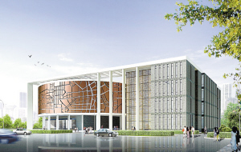
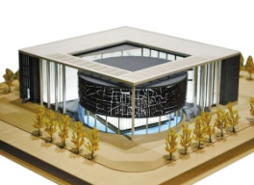
图1-徐州市规划展示馆效果图
2 工程设计特点及节能技术的应用
场馆类建筑由于其使用功能的需求，往往具有标志性、大尺度空间、人流量大的特性。而绿色建筑是建筑创作和技术应用的统一体，因此在设计施工时需要针对场馆类建筑特点，结合建筑创作设计和节能绿色技术来综合考虑。
图2-内院及遮阳格栅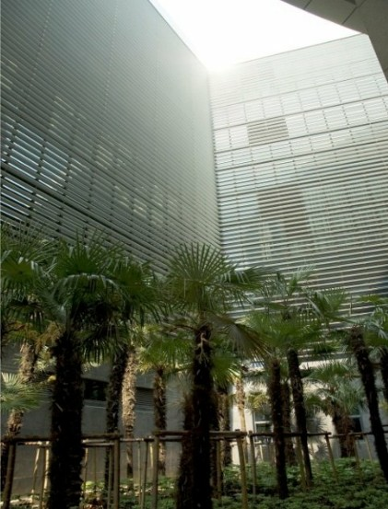
徐州市规划展览馆在建筑设计上采用外部围合、内部庭院的形体设计，实现了各部分房间的直接对外通风采光。大空间展示厅单独设置，各主要展厅、房间、楼电梯厅都有直接对外的外窗，充分利用了自然风压与日照，降低对人工室内环境的依赖，由此降低了能源消耗，减少了机械送风、防排烟等设备投资。通过建筑内部的“绿色内院”（图2）和在首层古代展厅外侧设置的水景内院，有效改善了建筑内部的微环境，优化了建筑室内环境质量，满足了人们对展示使用空间的高品位要求。同时，在设计时避免大面积玻璃幕墙的使用，取而代之的是可随日照调整的电动百叶帘设计，使建筑在具有标志性的同时不失灵动可变的外观，也加强了整体的物理性能。
在绿色节能技术应用方面，展厅部分楼面采用现浇空心大板，加大了室内净高，降低了建筑层高及总高，节省了建筑材料，提高了采暖及制冷的热效率；混凝土框架填充墙采用NALC砂加气节能保温砌块，实现结构自保温；混凝土梁柱热桥用40mm厚 XPS保温板材镶贴改善了公共建筑的室内环境，提高能源利用效率；小面积玻璃幕墙采用6+12+6中空Low-E玻璃、断桥铝型材及梭型铝百业遮阳实现了
建筑外立面的节能性能；圆筒幕墙材料选用超轻的玻璃钢材料，既减少结构自重又不失铜金属质感的设计风格，且价格低、 工期短、施工便捷，较好展现了设计师展示徐州市交通干线的设计意图，充分诠释了城市规划展示的理念（图3）；内外装饰材料等均采用可再生的建筑材料，运用绿色、节能、环保的施工工艺，通过细腻的处理形成独特的建筑风格，减少环境污染，减少对不可再生自然资源的消耗量，保护自然环境；屋面排水采用虹吸雨水系统，特殊设计的雨水斗使雨水在很浅的天沟水深下即可在管道中形成满流状态，利用建筑物的高度和落水的势能，在管道中造成局部真空，使雨水斗及水平管内的水流获得附加的压力，形成虹吸作用，极大地加快雨水在排水管内的流速，实现快速排放屋面雨水，同时屋面雨水通过收集系统汇入下沉花园中的地下蓄水池，汇集的雨水用于场馆内部绿化及周边绿地的灌溉。
图3-圆筒幕墙玻璃钢材料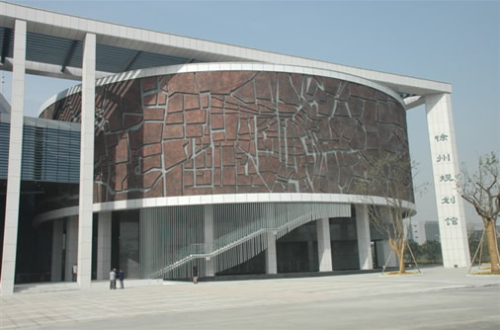
3 成效分析
3.1空心薄壁管现浇混凝土楼面、屋面板规划馆工程以布展功能为主，要求大跨度高净空的室内空间。所以在结构设计中，采用了现浇空心混凝土无梁结构体系，设计每跨跨度8m层高6m，300mm和250mm的顶板板厚,在混凝土楼面板、屋面板中，采用了φ200mm和φ150mm的混凝土空心薄壁管，相邻两薄壁管之间间距为50mm。采用该结构形式有如下成效：
①节约材料：无梁板的钢筋混凝土定额单价为有梁板的80%，降低了钢筋混凝土单价。由于减少了楼板钢筋混凝土的总重量，支承楼板的柱、墙和基础荷载也相应减少，这样又可以减少构件截面，减少配筋。同时该结构在相同层高情况下，提高了净空高度，节约了竖向构件费用。根据计算，采用该结构体系可比一般大跨度结构体系降低建筑总造价的5%-20%。
②节约空间：由于楼板下部平整，无需再吊顶，可一次性装饰成型，不但提高了房间净空高度而且节省了吊顶装饰和吊顶更新所需的费用。
③节能效果显著：此技术的封闭空腔结构形成了一道空气隔热层，减少了内外热量传递，使隔热、保温性能得到显著提高，对于像徐州这样的寒冷地区来说，既降低了夏季的空调使用费用，又提高了冬季采暖期的保温效果。
3.2蒸压轻质砂加气混凝土砌块
由于蒸压轻质砂加气混凝土砌块具有质量轻、保温隔热性能好、隔声佳、防火优良、表面坚固、抗冲击性能好、施工便捷和便于各种外饰面处理等优点。结合绿色节能的设计理念，和徐州地区的气候特征，规划馆工程填充墙全部采用蒸压轻质砂加气混凝土砌块（NALC）自保温系统，施工中将蒸压轻质砂加气混凝土砌块用于钢筋混凝土框架结构的外墙填充材料。采用该外墙系统有如下成效：
①节约材料：该种砌块干容重量≤650kg/m³，约为粘土砖的1/3，混凝土的1/4，可以有效减轻建筑物自重，减少基础、梁柱结构造价。且砌块尺寸精确，用薄层粘结剂砌筑可有效提高砌体强度，达到砌块立方强度的80%（表1）。
表1-填充材料性能对比
种类 | 蒸压轻质砂加气混凝土砌块 | 普通加气混凝土砌块 | 烧结多孔砖 | 烧结实心砖 | 蒸压灰砂砖 | 钢筋混凝土
密度(kg/m³) | ≤650 | 500-700 | 800 | 1600 | 1400 | 2300
导热系数(W/m·K) | 0.11-0.16 | 0.12-0.18 | 0.28 | 0.81 | 0.44-0.64 | 1.75
②优良的保温隔热性能：该种砌块的导热系数约为0.12-0.16 W/m·k ,仅为粘土砖的1/3，混凝土的1/10，是一种高效保温隔热维护材料。
③绿色环保：该种砌块产品的gamma射线照射量仅12mu·gamma/h，远低于37mu·gamma/h的国家标准和24mu·gamma/h的国际标准。
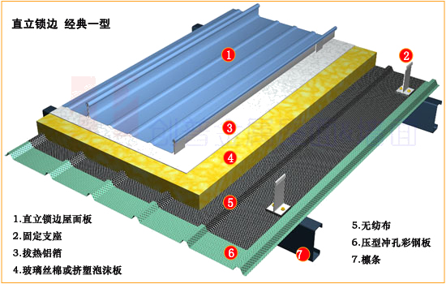图4-铝镁锰直立锁边咬合屋面系统
④优良的使用性能：该砌块材料具有良好的耐火防火性、耐久性、抗冻性、抗水渗透性、隔音性能等，且可有效利用工业废弃物生产，降低工业垃圾排放量。
3.3铝镁锰直立锁边咬合屋面系统
规划馆工程设计有直径54米的大型城市模型展厅，其屋面为网架结构形式，面板采用铝镁锰直立锁边咬合屋面系统（图4）。
铝镁锰合金板屋面主要使用3000系列的铝锰（铝锰镁）合金，3000系列铝锰合金的延伸率、硬度、抗拉强度、屈服强度等指标均非常适于屋面卷边、轧压设备的加工，并且配合各种涂漆系统和涂装工艺使建筑外观变得丰富多彩，还增加了铝合金本身的防腐蚀性。
铝镁合金比重是彩钢的1/3，使用寿命却可达其3倍以上，且颜色造型都易于满足设计需求。能够确保其40年时间内无需维护，减少了后期维护费用。同时铝回收利用价值很高，长期使用成本较经济，在节约资源方面起到积极的作用。
3.4多功能热反射LOW-E节能窗加外墙铝合金格栅
窗户属薄壁轻质构建，是建筑能耗损失的薄弱环节，其传导性能远大于其他建筑构件，据统计，建筑能耗的70%是通过门窗流失的，其中1/3是通过玻璃流失的，辐射传热是热传导的主要方式占整个传热量的60%。因此，为了更好地实现建筑节能效果，规划馆工程采用多功能热反射LOW-E（低辐射镀膜玻璃）玻璃技术，即达到了采光良好、隔声、隔音等功能，又体现了节能、环保、舒适、美观的建筑效果（表2）。铝合金外百叶为安装在玻璃幕墙外立面的大型百叶，其独特的结构设计，使百叶具有阻挡光波、
表2-不同材料窗户热工性能对比
等面积玻璃窗种类 | 夏季传入室内的热量（W/㎡） | 冬季传出室内的热量（W/㎡）
普通单片透明玻璃窗 | 710 | 154
普通透明中空玻璃窗 | 594 | 69
单片热反射玻璃窗 | 368 | 137
热反射中空玻璃窗 | 242 | 64
多功能热反射LOW-E玻璃窗 | 170 | 35

声波等物理波的功能起到了遮阳降噪的效果。
按照本工程建筑面积2.6万㎡计算，制冷耗电量约250冷度，按每小时2度电计算，则整个大楼用电量约500度，以一天10小时来计算则需为5000度每天。根据徐州地区炎热时间为90天考虑，则一年制冷消耗用电约需45万度。在采用Low-E玻璃后，其节能功效可达到20%，则一年在不考虑冬季取暖期的情况下就可节约9万度电，约合7万多人民币。同时，结合外墙铝合金格栅的安装，减少了阳光直接照射，在Low-E玻璃节能的基础上还可减少30%以上的空调能耗，大大降低了使用成本。
此外，工程还摈弃了传统的螺旋节能灯及T5三基色荧光灯等照明光源，取而代之的是LED光源，既降低了能耗又延长了光源的使用寿命。共享空间的玻璃屋顶根据不同位置遮阳的需求，采用电动天棚帘形式，在保证室内充足光线的同时随着日照角度发生改变，达到不同时段建筑遮阳功能，遮阳帘依附在采光顶龙骨下方自然运行，保证展馆建筑的美观和成本的经济性。
4 结语
城市规划馆作为城市的一张名片，是城市形象与精神的代表。伴随着徐州城市规划馆的建成与使用，其逐渐成为为市民普及城市规划知识、展示城市形象、促进招商引资、建立教育平台、提供学术研究的主要活动场所。这些都与徐州规划馆工程在设计、施工中采用的绿色节能技术是密不可分的。先进的技术、超前的理念保障了该工程建筑创作意图的实现、营造了良好的室内外空间环境、降低了建造和使用过程中的费用，期望该工程可以为我国同类型场馆建筑提供有益参考。
参考文献
[1] 韩轩.建筑节能设计与材料选用手册.天津:天津大学出版社，2012
[2] 白润波，孙勇.绿色建筑节能技术与实例. 北京,化学工业出版社,2012
[3] 赵嵩颖,张帅. 建筑节能新技术. 北京,化学工业出版社,2013
[4] 娄霓,张兰英.砌块建筑设计与节能技术. 北京,建筑工业出版社.2012
[5] 杨会云. 建筑工程计量与计价. 北京,科学出版社,2010
作者简介：
钱龙，中国矿业大学力学与建筑学院建筑学硕士研究生。
丁福峰，中国矿业大学力学与建筑学院建筑学硕士研究生。
电话13626166429.邮箱710629386@qq.com。本文发表于中外建筑。

